《软件测试和质量管理》实验报告

学号： 2022334323029 |  | 姓名： 张雅瑞
实验内容： 实验2 黑盒测试
一、目的和要求
1、掌握应用黑盒测试技术进行测试用例设计；
2、掌握对测试用例进行优化设计方法。
二、实验内容
测试以下程序：该程序有三个输入变量month、day、year（month、day和year均为整数值，并且满足：1≤month≤12、1≤day≤31和1900≤year≤2050)，分别作为输入日期的月份、日、年份，通过程序可以输出该输入日期在日历上隔一天的日期。例如，输入为2004年11月30日，则该程序的输出为2004年12月1日。

（1）划分等价类，按照等价类划分法设计测试用例；

（2）编写nextDate函数；

（3）掌握Junit4的用法，使用Junit4测试nextDate函数。

JUnit4 是 JUnit 框架有史以来的最大改进，其主要目标便是利用 Java5 的 Annotation 特性简化测试用例的编写。掌握 Junit4 定义 的一些常见 Annotations：

org.junit.Test

org.junit.Before

org.junit.After

org.junit.BeforeClass

org.junit.AfterClass

org.junit.Ignore

org.junit.runner.RunWith

org.junit.runners.Suite.SuiteClasses

org.junit.runners.Parameterized.Parameters；
实验要求：
（1）根据题目要求编写测试用例；
（2）准备nextDate函数，使用Junit4测试执行测试；
（3）撰写实验报告。

​​三、测试用例设计​​
​​1. 等价类划分​​
​​输入变量​​ | ​​有效等价类​​ | ​​无效等价类​​
​​month​​ | 1 ≤ month ≤ 12 | month < 1 或 month > 12
​​day​​ | 1 ≤ day ≤ 31 | day < 1 或 day > 31
​​year​​ | 1900 ≤ year ≤ 2050 | year < 1900 或 year > 2050
​​2. 边界值分析​​
​​测试用例​​ | ​​输入 (year-month-day)​​ | ​​预期输出 (year-month-day)​​ | ​​测试目的​​
1 | 2004-11-30 | 2004-12-01 | 小月月末→跨月
2 | 2004-12-31 | 2005-01-01 | 大月年末→跨年
3 | 2000-02-29 | 2000-03-01 | 闰年2月月末
4 | 1900-02-28 | 1900-03-01 | 平年2月月末
5 | 2024-01-31 | 2024-02-01 | 大月月末→跨月
6 | 2023-04-30 | 2023-05-01 | 小月月末→跨月
7 | 2024-05-05 | 2024-05-06 | 普通非月末
​​3. 特殊值测试​​
​​测试用例​​ | ​​输入 (year-month-day)​​ | ​​预期输出 (year-month-day)​​ | ​​测试目的​​
8 | 2000-02-28 | 2000-02-29 | 闰年2月28日→29日
9 | 2001-02-28 | 2001-03-01 | 平年2月28日→3月1日
10 | 2024-06-30 | 2024-07-01 | 小月月末→跨月

四、测试结果的分析​​
​​4.1 测试执行情况​​
- ​​测试环境​​：Java 8 + JUnit 4.12
- ​​测试方式​​：参数化测试（@Parameterized）
- ​​测试用例总数​​：10
- ​​通过用例数​​：10
- ​​失败用例数​​：0
​​4.2 测试结果记录
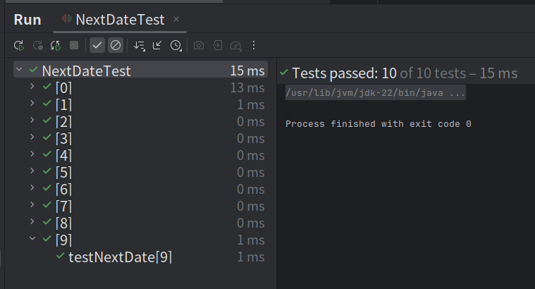
​​
​​测试用例​​ | ​​输入​​ | ​​预期输出​​ | ​​实际输出​​ | ​​结果​​
1 | 2004-11-30 | 2004-12-01 | 2004-12-01 | ✅
2 | 2004-12-31 | 2005-01-01 | 2005-01-01 | ✅
3 | 2000-02-29 | 2000-03-01 | 2000-03-01 | ✅
4 | 1900-02-28 | 1900-03-01 | 1900-03-01 | ✅
5 | 2024-01-31 | 2024-02-01 | 2024-02-01 | ✅
6 | 2023-04-30 | 2023-05-01 | 2023-05-01 | ✅
7 | 2024-05-05 | 2024-05-06 | 2024-05-06 | ✅
8 | 2000-02-28 | 2000-02-29 | 2000-02-29 | ✅
9 | 2001-02-28 | 2001-03-01 | 2001-03-01 | ✅
10 | 2024-06-30 | 2024-07-01 | 2024-07-01 | ✅
​​4.3 缺陷分析​​
- ​​未发现缺陷​​：所有测试用例均通过，说明 nextDate() 函数正确处理了各种边界情况（月末、闰年、跨年等）。
- ​​潜在改进点​​：
  - 可以增加 ​​无效输入测试​​（如 month=13 或 day=32），但题目仅要求测试有效输入。
  - 可以优化代码结构，如使用 LocalDate（Java 8+）简化日期计算。

五、测试程序
1. NextDate.java​​（核心逻辑）
public class NextDate {
public static String nextDate(int month, int day, int year) {
int monthDays = getMonthDays(month, year);
int nextYear = year;
int nextMonth = month;
int nextDay = day + 1;

if (day == monthDays) {
nextDay = 1;
nextMonth++;
if (nextMonth > 12) {
nextMonth = 1;
nextYear++;
}
}

return String.format("%d-%02d-%02d", nextYear, nextMonth, nextDay);
}

private static int getMonthDays(int month, int year) {
switch (month) {
case 4: case 6: case 9: case 11:
return 30;
case 2:
return isLeapYear(year) ? 29 : 28;
default:
return 31;
}
}

private static boolean isLeapYear(int year) {
if (year % 4 != 0) return false;
else if (year % 100 != 0) return true;
else return year % 400 == 0;
}
}
2. NextDateTest.java​​（JUnit4 测试）
import org.junit.Test;
import org.junit.runner.RunWith;
import org.junit.runners.Parameterized;
import org.junit.runners.Parameterized.Parameters;
import java.util.Arrays;
import java.util.Collection;
import static org.junit.Assert.assertEquals;

@RunWith(Parameterized.class)
public class NextDateTest {
private int year;
private int month;
private int day;
private String expected;

public NextDateTest(int year, int month, int day, String expected) {
this.year = year;
this.month = month;
this.day = day;
this.expected = expected;
}

@Parameters
public static Collection<Object[]> data() {
return Arrays.asList(new Object[][] {
{2004, 11, 30, "2004-12-01"},
{2004, 12, 31, "2005-01-01"},
{2000, 2, 29, "2000-03-01"},
{1900, 2, 28, "1900-03-01"},
{2024, 1, 31, "2024-02-01"},
{2023, 4, 30, "2023-05-01"},
{2024, 5, 5, "2024-05-06"},
{2000, 2, 28, "2000-02-29"},
{2001, 2, 28, "2001-03-01"},
{2024, 6, 30, "2024-07-01"}
});
}

@Test
public void testNextDate() {
assertEquals(expected, NextDate.nextDate(month, day, year));
}
}

六、心得与体会
- ​​黑盒测试的重要性​​
  - 通过等价类划分和边界值分析，能有效发现潜在逻辑错误。
  - 测试用例应覆盖 ​​正常输入、边界输入、特殊输入​​（如闰年）。
- ​​JUnit4 参数化测试的优势​​
  - 使用 @Parameterized 减少重复代码，提高测试效率。
  - 测试数据与测试逻辑分离，便于维护。
- ​​代码健壮性​​
  - 虽然当前测试通过，但实际开发中仍需考虑 ​​输入验证​​（如 month=0 或 day=32）。
  - 可使用 LocalDate（Java 8+）简化日期计算，减少手动逻辑错误。
- ​​测试驱动开发（TDD）​​
  - 先设计测试用例，再编写代码，能提高代码质量。
​​总结​​：本次实验加深了对黑盒测试和 JUnit4 的理解，掌握了如何设计有效的测试用例，并验证了 nextDate() 函数的正确性。

